SISTEMA DE MONITORAMENTO E GESTÃO AGRÍCOLA

# ESCOPO

O agricultor irá acessar o sistema de gestão agrícola para obtenção e gerenciamento de informações sobre seus hectares através de relatórios topográficos obtidos pelo mapeamento aéreo e/ou terrestre feitos por um drone capaz de obter informações específicas desde áreas problemáticas até um mapa para a aplicação dos fertilizantes. As informações detalhadas obtidas serão úteis para estudar o campo de cultivação a ser tratado.

Através do sistema o agricultor irá acessar o seu controle de vendas, tudo o que está em pré-produção e pós-produção (cultivo) será visualizado no sistema, assim ele terá um total controle da sua colheita até chegar nos seus clientes podendo ser até mesmo o seu fornecedor. Para o perfil de fornecedores, será possível visualizar toda a logística da matéria-prima a ser entregue e status de todas as entregas. Após os procedimentos de entregas de matérias-primas ao agricultor, os produtos serão cadastrados no sistema para um gerenciamento completo do que será utilizado na agricultura e para as entregas ao cliente final será monitorado a logística para efetuar a baixa assim que o cliente receber a mercadoria.

# MODELO DE PROCESSO

O nosso modelo de processo será definido pelo framework do Scrum associado ao modelo Espiral usando prototipação e análise de riscos, as entregas serão definidas por Sprints de 2 a 4 semanas. A cada entrega de uma Sprint deverá conter um protótipo das funcionalidades que serão entregues definidas no *Product Backlog*. Em casos de riscos no projeto a cada *Daily* *Meeting* será feito um relatório do estado atual do risco que está sendo analisado.

# 3. ESPECIFICAÇÃO DOS REQUISITOS FUNCIONAIS

# 3.1 Histórico da Revisão

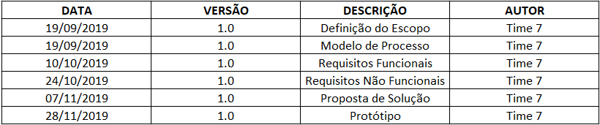

# 3.2 Índice Analítico

# 3.3 Diagrama de Caso de Uso

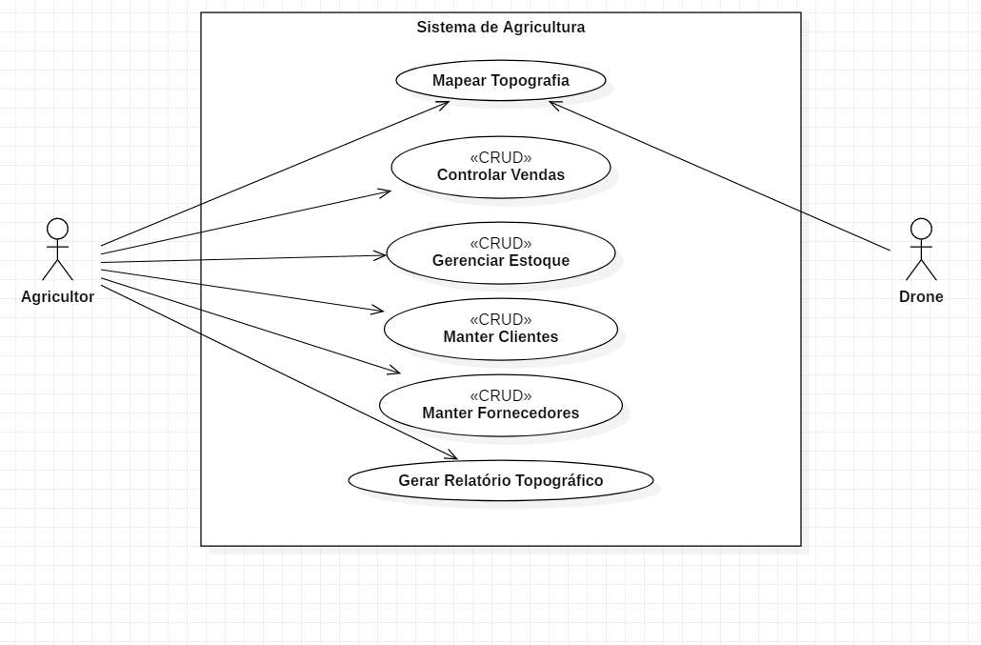

# 3.4 Catálogo de Atores

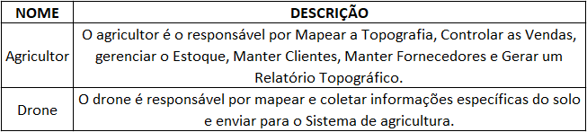

# 3.5 Mapear Topografia

## 3.5.1 Breve Descrição

Este caso de uso tem por finalidade mapear a topografia do campo de cultivo/colheita a fim de conhecer a fundo a área em que o agricultor escolheu trabalhar.

## 3.5.2 Fluxo de Eventos

## 3.5.2.1 Fluxo Básico

1. Drone sobrevoa área [FA1]
2. Drone verifica tamanho específico da área.
3. Drone calcula quantos hectares a área tem.
4. Drone mede a intensidade de luz emitida/refletida por m2.
5. Drone verifica o tipo de vegetação predominante.
6. Drone verifica se o solo tem erosão ambiental.
7. Drone verifica se o solo tem erosão humana.
8. Drone realiza levantamento de fauna por m2.
9. Drone realiza levantamento de flora por m2.
10. Drone realiza análise meteorológica incluindo quantos dias sem chuva, previsão do tempo e temperatura atual.
11. Drone envia os dados para os sistemas de gestão agrícola.

## 3.5.2.2 Fluxos Alternativos

[Fa1] Fluxo Alternativo 1 – Mapear Topografia

1- Drone faz o mapeamento por terra.

2- Drone verifica o tipo de terra.

3- Drone realiza a medição de temperatura da superfície.

4- Drone verifica a granulação do solo.

5- Drone verifica a qualidade do solo incluindo o Ph, macronutrientes, micronutrientes,quantidade de água e impermeabilidade do solo

6- Drone analisa o lençol freatico (se há naquela região ou não, distancia até a superficie, quantidade de água disponíve)

7- Drone envia os dados para os sistema de gestão agrícola.

# 3.5.3 Pré-condições

Não se aplica.

# 3.5.4 Pós-condições

Não se aplica.

# 3.6 Controlar Vendas

## 3.6.1 Breve Descrição

Este caso de uso tem o intuito de gerenciar toda a parte de vendas do sistema, sendo a interação do agricultor com o sistema, na parte de vendas, sendo assim fica registrada a compra para o cliente do agricultor, para mais tarde poder consultar ou alterar o pedido.

# Fluxo de Eventos

## Fluxo Básico

1- O agricultor entra na tela de de seleção de cliente e seleciona o cliente.

2- O agricultor escolhe a opção de compra.

3- O agricultor então escolhe os produtos que deseja e envia para o carrinho de compras.

4- Então o agricultor finaliza o pedido.

## Fluxos Alternativos

**[Fa1] Fluxo Alternativo 1 - Alterar**

1- O agricultor escolhe a opção de alterar o pedido.

2- O agricultor então escolhe os produtos que deseja alterar ou incluir e envia para o carrinho de compras.

3- Então o agricultor finaliza o pedido.

**[Fa2] Fluxo Alternativo 2 - Listar**

1- O agricultor escolhe a opção de listar o pedido.

2- Então o sistema mostra a lista de pedido do cliente.

**[Fa3] Fluxo Alternativo 3 - Deletar**

1- O agricultor escolhe a opção de deletar o pedido.

2- Então o sistema deleta o pedido.

# 3.6.3 Pré-condições

Não se aplica.

# 3.6.4 Pós-condições

Não se aplica.

# 3.7 Gerenciar Estoque

## 3.7.1 Breve Descrição

Este caso de uso tem como seu objetivo gerenciar o estoque do sistema de agrícola.

## 3.7.2 Fluxo de Eventos

## 3.7.2.1 Fluxo Básico

1- O agricultor acessa a opção Visualizar Estoque. [FA1]

2- O sistema retorna as informações para o agricultor.

## 3.7.2.2 Fluxos Alternativos

**[Fa1] Fluxo Alternativo 1 – Cadastrar**

1- O agricultor acessa a opção Cadastrar Produtos no Estoque. [FA2]

2- O sistema abre a tela de cadastro de produtos.

3- O agricultor insere o nome do produto, ID, descrição, valor, quantidade, preço de custo.

4- O sistema gera uma mensagem informando que o produto foi cadastrado com sucesso. [FA4].

**[Fa2] Fluxo Alternativo 2 – Atualizar**

1 - O agricultor acessa a opção Atualizar Estoque. [FA3]

2 - O sistema abre a tela de atualização do estoque.

3 - O agricultor insere o ID do produto.

4 - O sistema retorna as informações do produto.

5 - O agricultor atualiza os campos desejados.

6 - O sistema retorna uma mensagem informando que o produto foi atualizado com sucesso. [FA5]

**[Fa3] Fluxo Alternativo 3 – Excluir**

1 - O agricultor acessa a opção Excluir Estoque.

2 - O sistema abre a tela de exclusão de produtos.

3 - O agricultor insere o ID do produto.

4 - O sistema retorna a mensagem informando que o produto foi excluido com sucesso.

# 3.7.3 Pré-condições

Não se aplica.

# 3.7.4 Pós-condições

Não se aplica.

# Manter Clientes

## Breve Descrição

Este caso de uso terá como objetivo cadastrar, alterar, excluir e consultar os dados dos usuários no sistema.

# Fluxo de Eventos

## Fluxo Básico

1 - O usuário irá entrar na tela de realizar cadastro.

2 - Para realizar o cadastro do usuário serão necessárias as seguintes informações: nome, CPF ou CNPJ, endereço, telefone, e-mail, login e senha. [FA1]

3 - Após o usuário realizar seu cadastro, ele será redirecionado à tela de login e irá colocar seus dados (login e senha) e fazer o login no sistema.

## Fluxos Alternativos

**[Fa1] Fluxo Alternativo 1 – Alterar**

*1 - O usuário poderá alterar seus dados caso queira, ele só precisará realizar o login, ir até o menu configurações e alterar os dados que o mesmo preferir.*

*2 - Após o sistema envia ele de volta para o 3º passo fluxo básico para realizar o login novamente.*

**[Fa2] Fluxo Alternativo 2 – Consultar**

*1 - O usuário pode realizar a consulta dos seus dados, podendo ser eles de compra ou dados pessoais/empresariais do mesmo.*

*2- Os dados serão mostrados na tela para o usuário, dependendo do que ele consultar.*

**[Fa3] Fluxo Alternativo 3 – Excluir**

1 - O usuário poderá excluir seu cadastro caso não tenho nenhuma pendência no sistema, tudo estando okay, o mesmo pode realizar a ação.

# Pré-condições

Não se aplica.

# Pós-condições

Não se aplica.

# Manter Fornecedores

## Breve Descrição

Este caso de uso tem como objetivo realizar o cadastro de fornecedores e manter os registros armazenados, alterando ou excluindo conforme a necessidade.

# Fluxo de Eventos

## Fluxo Básico

O agricultor entra na tela de gerenciar os fornecedores.

O sistema lista os fornecedores cadastrados.

O agricultor clica em um botão para cadastrar um novo fornecedor [Fa1] [Fa2] [Fa3].

O sistema solicita os dados para efetuar o cadastro.

O agricultor clica em cadastrar para o sistema enviar os dados para um banco de dados.

O sistema atualiza os dados listando os fornecedores com o novo dado cadastrado.

## Fluxos Alternativos

4.2.1. Fluxo Alternativo 1 - Alterar

1- O agricultor clica em um botão para alterar um fornecedor.

2- O sistema preenche os dados do fornecedor selecionado e exibe.

3 – O agricultor altera o dado que deseja alterar e clica em atualizar.

4 – O sistema envia os dados para o banco de dados efetuando a alteração.

4.2.2. Fluxo Alternativo 2 - Deletar

1 – O agricultor clica em um botão para deletar um fornecedor existente.

2 – O sistema emite um pop-up para confirmar se deseja deletar o registro.

3 – O agricultor clica em um botão para confirmar a exclusão definitiva do registro [Fa3].

4 – O sistema envia um comando para deletar o registro da base de dados.

4.2.3. Fluxo Alternativo 3 - Cancelar

1 – O agricultor clica em um botão para cancelar a exclusão do registro.

2 – O sistema fecha o pop-up.

# Pré-condições

Não se aplica.

# Pós-condições

Não se aplica.

# Gerir Relatório Topográfico

## Breve Descrição

Irá gerar um relatório a partir do mapeamento que foram realizados pelos drones.

# Fluxo de Eventos

## Fluxo Básico

- O Agricultor irá solicitar o relatório de área gerado pelo drone. [Fa1]

## Fluxos Alternativos

**[Fa1] Fluxo Alternativo 1 – Relatório de Intensidade de Luz**

1. O agricultor irá solicitar o relatório de intensidade emitida e refletida pelo metro quadrado.

**[Fa2] Fluxo Alternativo 2 – Relatório de Tipo de Vegetação Predominante**

1. O agricultor irá solicitar o relatório de tipo de vegetação predominante.

**[Fa3] Fluxo Alternativo 3 – Relatório de Ambiente**

1. O agricultor irá solicitar um relatório de erosão ambiental e humana.

**[Fa4] Fluxo Alternativo 4 – Relatório de Levantamento de Fauna e Flora**

1. O agricultor irá solicitar um relatório de levantamento de fauna e flora por metro quadrado.

**[Fa5] Fluxo Alternativo 5 – Relatório Meteorológico**

1. O agricultor irá solicitar um relatório de análise meteorológico.

**[Fa6] Fluxo Alternativo 6 – Relatório de Mapeamento de Terra**

1- O agricultor irá solicitar um relatório de mapeamento de tipo de terra.

# Pré-condições

Mapear Topografia.

# Pós-condições

Não se aplica.

# ESPECIFICAÇÃO DOS REQUISITOS NÃO FUNCIONAIS

DESEMPENHO

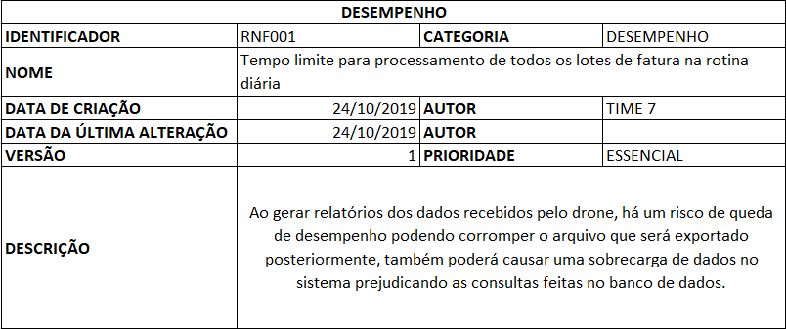

SEGURANÇA

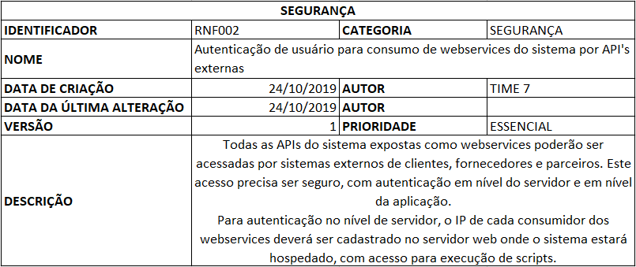

USABILIDADE

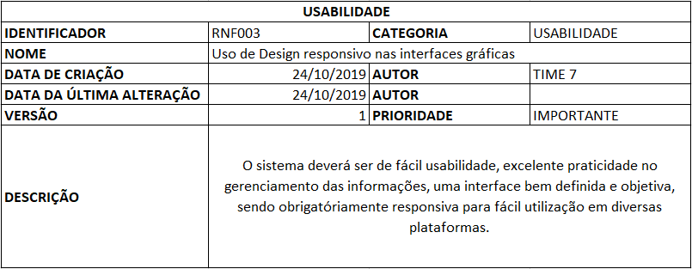

COMPATIBILIDADE

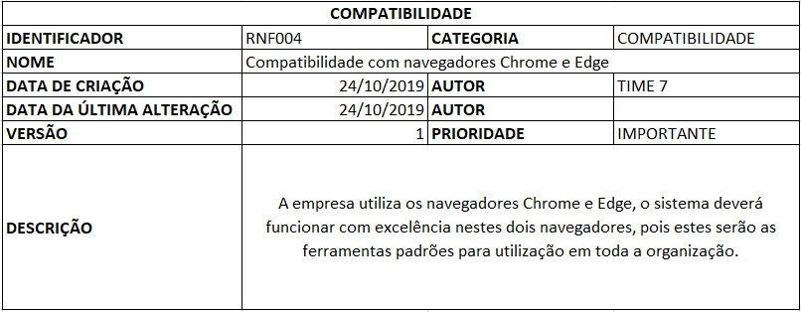

INTEROPERABILIDADE

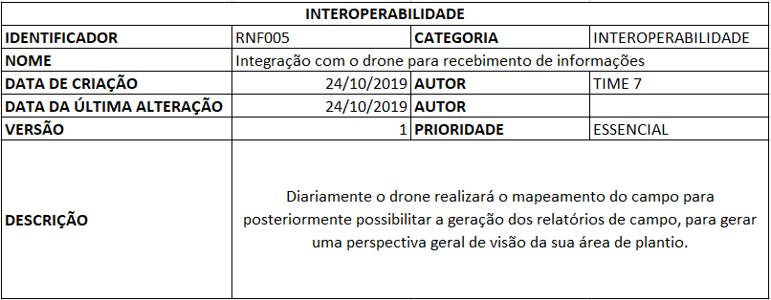

# 5. PROPOSTA DE SOLUÇÃO